Тақырып: «Белгісіздік әлемінің қыр сыры» сыныптан тыс шара |  |  | Мектеп: Жарық ЖОББ мектебі
Күні. 08.12.17 | Қатысушының саны 16 | Қатыспағаны | Пән: Математика
Мұғалімнің аты-жөні: Алтайбаева Г.К. |  |  | Сынып:4 Б
Оқыту  мақсаты: | Оқушылардың математикалық білімдерін кеңейту, тереңдету, өмірмен байланыстыру, айналадағы математиканың маңыздылығын табу, көз жеткізу; Оқушылардың ойлау қабілетін дамыту, танымдық белсенділігі мен шығармашылық қабілеттерін дамыту, логикалық есептерді шығара білу, есептерді шығару арқылы шығармашылық қабілеттерін дамыту, ынтымақтастыққа тәрбиелеу.
Оқыту  мақсаты/ Күтілетін нәтижелер: | Барлығы: Математика маңыздылығын біледі  Көпшілігі: Математикалық білімдері қалыптасқан  Кейбіреулері: Логикаға жылдам, өмірмен байланыстыра алады.

Ж о с п а р
Жоспарлау уақыты (минутпен) | Жоспарланған іс-әрекеттер |  |  |  | Бағалау | Ресурстар
 | Мұғалімнің іс-әрекеті |  | Оқушылардың іс-әрекеттері
Кіріспе  2 мин | І.Ұйымдастыру кезеңі.  ІІ. Мұғалім сөзі. Математика өмірде.  Математикасыз өмір сүру мүмкін емес. Уақытты алтынға балап, әр сағатын санап жүретін адам, математика амалдарына ұшыраспай қоймайды. Сағатпен еңбек етеміз, уақытпен демаламыз, тамақты өлшеп пісіреміз, есептеп сауда жасаймыз. Күнделікті өмірде қолданылатын айналамызға зер сала отырып, турасында әңгімелейік. |  | Оқушылар тыңдайды.  Көз алдарына елестетеді. |  | Ауызша | Слайд  тақта
Презентация  1мин | «Белгісіздік әлемінің қыр сыры» |  | Слайдтан көреді |  |  | Слайд тақта
Негізгі бөлім  5мин  12мин  11мин  3мин  3 мин | ІІІ. Ширату Кім жылдам? сұрақ жауап Қазақтың өлшем бірліктері: Батпан 300 гр  Қарыс 15-18 см Елі 1-1,5 см  Табан 35-40 см Пұт 16 кг Тұтам 4-5 см  Автобус оң жаққа бұрылғанда, ішіндегі жолаушы қайда бұрылады?  Екі топқа да сандар көрсетіледі, содан мақал-мәтелдерді шапшаң жалғастыру керек.  50 7/1  100 8/ 1  1 100 1000  ІV. «Айналамыздағы өлшемдер» Практикалық жұмыс беру оқушылар орындайды. Мұғалім: Балалар қазір жылдың қай мезгілі? Күн суытты, сондықтан біз жылы киінуміз керек. Қолымызға киетін қолғап пен аяқ киім алу үшін дүкенге бару қажеттілігі туындады. Осы қажеттілікті қалай қанағаттандырамыз? Қазір сендерге тапсырма беріледі екі топқа. Ендеше біз не істейміз? Қолға қарындаш алып қағазға алақанымыздың суретін бастырып салып, ұзындығын өлшейміз. Нәтижесін сантиметрмен және дециметрмен өрнекте. Табанымызды үйде өлшеп келдік. Олардың әрқайсысына үйде табандарын бастырып сызуға бір парақ қағазда орындап келеді. Одан кейін үлкен бақайынан өкшесіне дейінгі ұзындықты анықтайды  V. Көрініс. 1 топқа кызыл, көк, қара түсті үш қалпақ беріледі. Осы қалпақтарды құрастырып есеп құрастыру. 2 –топқа көйлектер суреті беріледі. Олар сол бойынша есеп құрастырады.  VІ. Дәлелдеу. Суреттер шығып тұрады. Сұрақ оқылады. Жауап береді.Теректе сауысқан қонып отыр. Аңшы атқанда қарға түсті. Бұл қалай?  VII.Қорытынды  Ия балалар мен фигуралар беріп отырдым. Соған оралайық. Осы фигурадан не құрастырамыз деп ойлайсыңдар?  VIII.Құрастыру 3 мин  Берілген фигурадан пирамида құрастырады. |  | Жылдам сұрақтарға жауап береді.  Байырғы өлшем өлшем бірліктерін атап өмірмен байланыстырады.  Мақал – мәтел құрастырады.  1.......жылда ел жаңа (50) .....жылда қазан (100)  2.Білекті .... жығады (бірді) , Білімді..... жығады. (мыңды)  3.Жеті рет өлшеп.....(1 рет кес)  4. Сегіз қырлы...... (1 сырлы)  5.Жүзден біреу-шешен...........(1000-нан біреу көсем)  Топпен жұмыс  1топ:Табан өлшемі( аяқ киім )  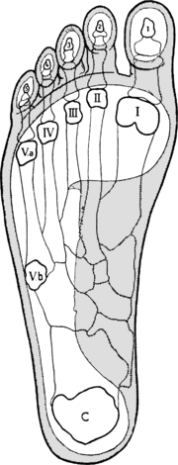  2 топ: Қолғап (саусақ)  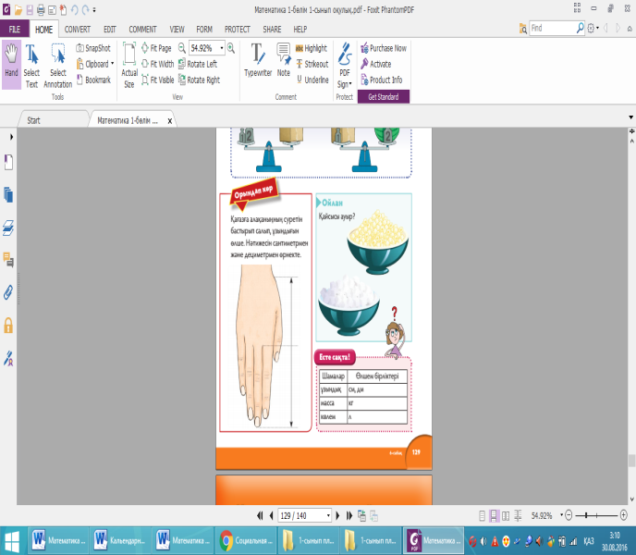  Табан ұзындығы бойынша аяқкиімнің өлшемін анықтауға болатынын түсіндіреді. Оларға аяқкиімінің өлшемін анықтауды ұсынамын.Бірінші әркім өзі жасайды, сосын жұбымен талдайды, сосын топқа апарады. Ортақ көрсеткішті табады.  1топ. Бауыржан, Ислам, Алдияр үшеуі ойынға қатысарда қалпақтарды таңдап киді. Бауыржан көк пен қараны кимейтінін, ал Ислам өзіне көк такия жарасатынын, Алдияр таңдамай-ак кие беретінін айтты. Балалардың әрқайсысы қандай түсті қалпақты киді?  Шешуі: 2топ Бауыржан – қызыл Ислам – көк Алдияр - қара  2топ Ақгүл, Қызылгүл, Қаракөз - үш күрбы кездесіп қалады. Олардың  біреуінің үстінде ақ көйлек, екіншісінде қызыл көйлек, ал үшіншісінде кара  көйлек бар. Ақ көйлек киіп тұрған қыз Қаракөзге былай деді: «Егер біз үстіміздегі көйлектерімізді ауыстырып кисек, көйлектердің түсі атымызға сәйкес келеді»,- екен дейді. Кездескен кезде қыздардың үстіндегі көйлектің түсі қандай еді?  Шешуін 1 топ табады.  Көйлегі есімі ақ қара қызыл  Ақгүл - + -  Қызылгүл + - -  Қаракөз - - +  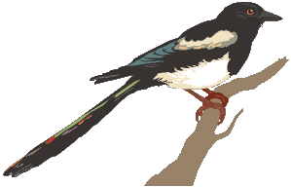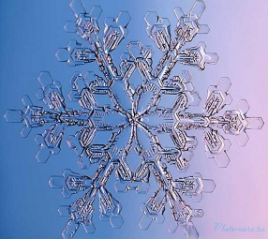  Оқушылар дәлелдеп айтады. Қалай болғанын түсіндіреді. Қардың суретін алып өмірмен байланыстырып айтады. Яғни, қардың ұлпасын көру үшін микроскоп керек екенін, оның алты бұрыш екенін симметриялы екенін дәлелдеп айтады. |  | Ош шашу  Бағдаршам | Слайд №2  Слайд №3  Слайд №4  Слайд №5  Суреттер
Рефлексия  3мин | Пирамида құрастыру |  | Пирамида құрастыру |  | От шашу
Қосымша ақпараттар
Дифференциация  Қатысушыларға көмектесуді қалай жоспарлайсыз?  Анағұрлым дағдысы қалыптасқан қатысушыларға қандай тапсырмалар беруді жоспарлайсыз? |  | Бағалау – қатысушылардың білімін/прогресті қадағалауды қалай жоспарлайсыз? (ақпартатты қорытындылау/бағалау идеясы) |  | Пән аралық байланыс
Рефлексия
Оқыту/сабақтың мақсаттарына жете алдыңыз ба?
Бүгін қатысушылар нені үйренді?
Оқытуда атмосфера қалай болды?
Менің дифференцирленген әдіс-тәсілдерім жұмыс барысында қаншалықты орындалды?
Мен кестеге сай жұмыс жасадым ба?
Мен өз жоспарыма қандай өзгерістер енгізуіме болады және неге?
Қорытынды бағалау

Сәтті болған екі жағдайды атаңыз (оқу мен оқыту)
1:
2:
Сабақты жақсартуға мүмкін болатын екі жағдайды атаңыз (оқу мен оқыту)
1:
2:
Сынып/аудитория жайында мен қандай жаналық білдім, сонымен қатар жеке қатысушылар туралы не білдім, менің келесі сабақты өткізуіме осы аталғандар қалай әсер етеді/қалай көрініс табады?

50 7/1
100 8/1
1 100 1000

